P3_HolaMundoLCD
Mostrar el texto hola TESOEM en un LCD 20x4 conectado por I2C a una Raspberry Pi 5.

Equipo
- Laptop con Windows.
- Raspberry Pi 5.
- Cable Ethernet directo entre la laptop y la Pi.
- LCD 20x4 con adaptador I2C de 4 pines: GND, VCC, SDA y SCL.
- 4 cables Dupont.

Conexión de la laptop con la Raspberry Pi
La Pi se programa desde la laptop por SSH. Esa Ethernet no tiene Internet.
Equipo | IP
Laptop | 192.168.50.1
Raspberry Pi | 192.168.50.2

La IP de la Pi quedó guardada en NetworkManager con el perfil netplan-eth0. Para entrar, en CMD: ssh aqua@192.168.50.2. La laptop tiene que conservar la IP 192.168.50.1.

Entorno
cd ~/teseom
source .venv/bin/activate
pip install smbus2
python -c "import smbus2; print('smbus2 OK')"
La salida fue smbus2 OK. RPLCD no se pudo instalar: pip install RPLCD falló con Temporary failure in name resolution porque la red entre la laptop y la Pi no tiene DNS ni Internet. El controlador del LCD está escrito en lcd.py sobre smbus2.

Conexión del LCD
Se conectó con la Raspberry apagada. Los cuatro pines del módulo son GND, VCC, SDA y SCL.
LCD | Raspberry Pi 5 | Pin físico
GND | GND | 6
VCC | 5 V | 2
SDA | GPIO2 / SDA | 3
SCL | GPIO3 / SCL | 5

VCC va a 5 V, no a un GPIO. SDA y SCL van a los pines I2C, no a 5 V. GND y VCC no se intercambian.

Activar y detectar I2C
I2C se habilitó con sudo raspi-config, en Interface Options, I2C, Enable, y después sudo reboot.
sudo apt install -y i2c-tools
sudo i2cdetect -y 1
ls /dev/i2c-*
En la fila 20 apareció 27. La dirección del LCD es 0x27 en el bus 1. ls mostró /dev/i2c-1, /dev/i2c-13 y /dev/i2c-14. El programa usa /dev/i2c-1.

Programa
lcd.py inicializa el controlador HD44780 en modo de 4 bits y escribe hola TESOEM en la primera línea.
Dato | Valor
Dirección I2C | 0x27
Bus | 1
Texto | hola TESOEM

from smbus2 import SMBus
from time import sleep

LCD_ADDR = 0x27
I2C_BUS = 1

# Bits del adaptador I2C
LCD_BACKLIGHT = 0x08
ENABLE = 0x04

# Comandos LCD
LCD_CLEAR = 0x01
LCD_HOME = 0x02
LCD_FUNCTIONSET = 0x28
LCD_DISPLAY_ON = 0x0C
LCD_ENTRYMODE = 0x06

def lcd_write_byte(bus, data):
bus.write_byte(LCD_ADDR, data | LCD_BACKLIGHT)

def lcd_pulse_enable(bus, data):
lcd_write_byte(bus, data | ENABLE)
sleep(0.0005)
lcd_write_byte(bus, data & ~ENABLE)
sleep(0.0005)

def lcd_send_nibble(bus, nibble, mode=0):
data = nibble | mode
lcd_write_byte(bus, data)
lcd_pulse_enable(bus, data)

def lcd_send_byte(bus, value, mode=0):
lcd_send_nibble(bus, value & 0xF0, mode)
lcd_send_nibble(bus, (value << 4) & 0xF0, mode)

def lcd_command(bus, command):
lcd_send_byte(bus, command)
sleep(0.002)

def lcd_data(bus, value):
lcd_send_byte(bus, value, 0x01)

def lcd_init(bus):
sleep(0.05)

lcd_send_nibble(bus, 0x30)
sleep(0.005)

lcd_send_nibble(bus, 0x30)
sleep(0.001)

lcd_send_nibble(bus, 0x30)
sleep(0.001)

lcd_send_nibble(bus, 0x20)

lcd_command(bus, LCD_FUNCTIONSET)
lcd_command(bus, LCD_DISPLAY_ON)
lcd_command(bus, LCD_CLEAR)
lcd_command(bus, LCD_ENTRYMODE)

def lcd_print(bus, text):
for char in text:
lcd_data(bus, ord(char))

try:
with SMBus(I2C_BUS) as bus:

lcd_init(bus)

# Primera línea
lcd_print(bus, "hola TESOEM")

print("LCD funcionando.")
print("Se muestra: hola TESOEM")

while True:
sleep(1)

except KeyboardInterrupt:
print("\nPrograma detenido.")

Ejecución
python lcd.py
La terminal imprime LCD funcionando. y Se muestra: hola TESOEM. En la pantalla se lee hola TESOEM. El programa se queda en espera para que el texto no se borre. Ctrl+C lo detiene.

Evidencia
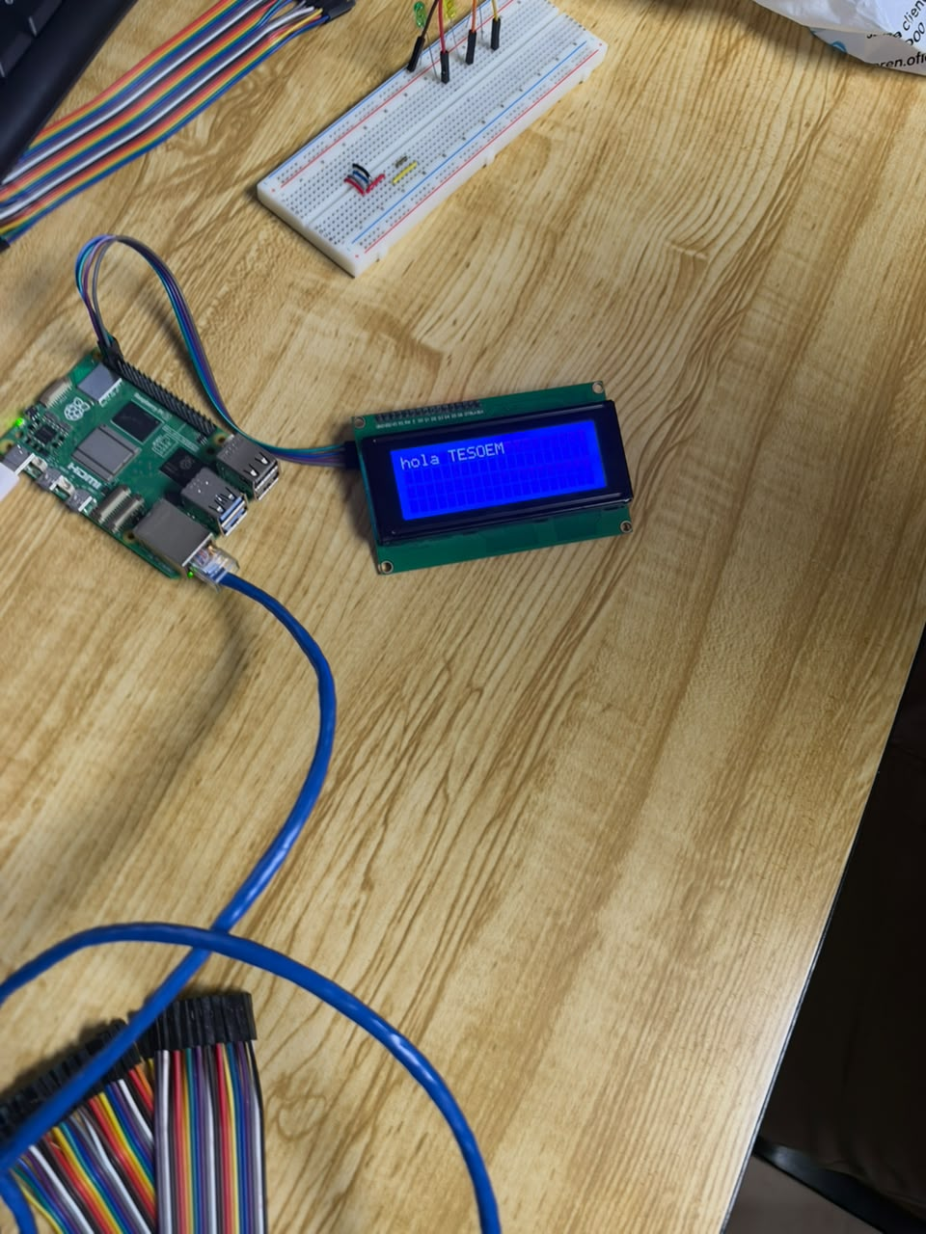
Pantalla LCD con el texto hola TESOEM.
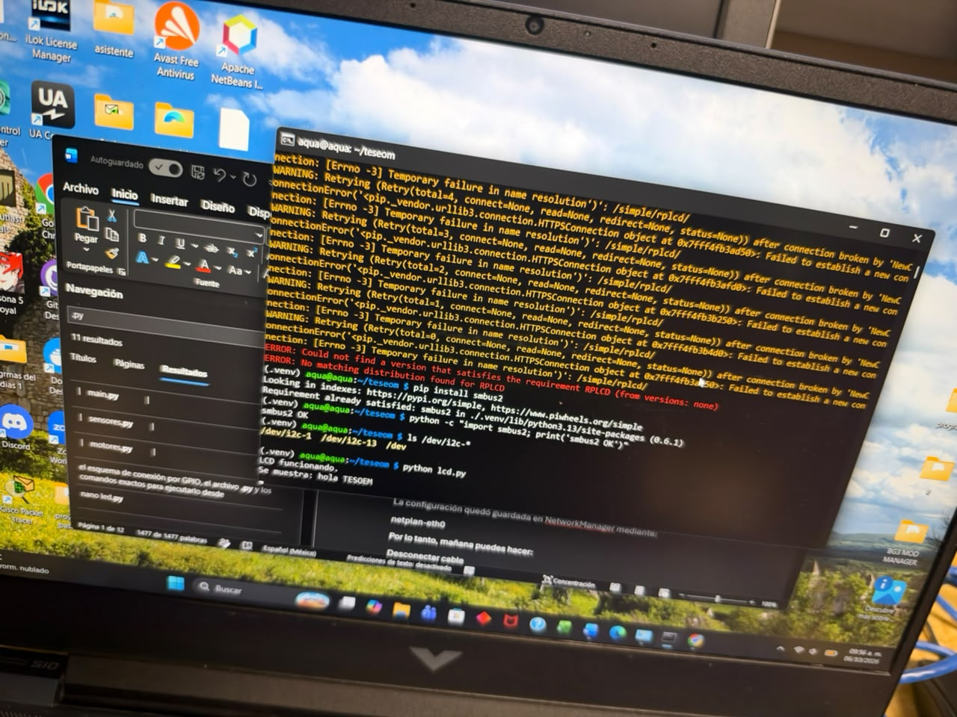
Terminal con python lcd.py.
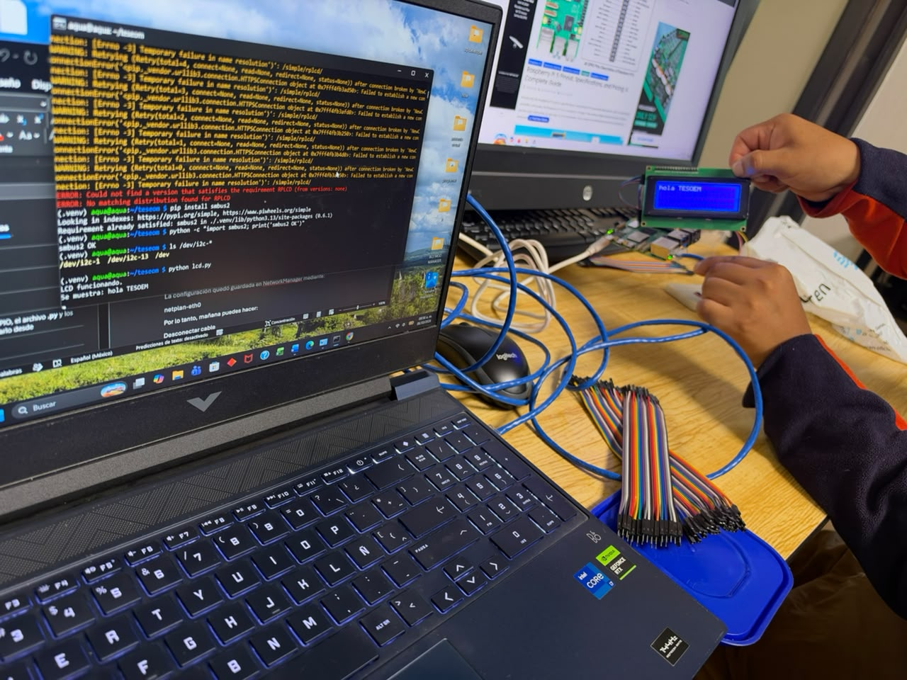
Montaje completo: laptop, Raspberry Pi y LCD.

